

**UNIVERSIDADE ESTADUAL DO MARANHÃO**

**CENTRO DE CIÊNCIAS TECNOLÓGICAS**

**CURSO DE ENGENHARIA DA COMPUTAÇÃO**

**ALUNO: THOMAZ DA SILVA MACHADO – 201402268**

**Relatório da Avaliação 1**

1. **Introdução**

Este relatório descreve a resolução de 5 problemas propostos, utilizando a linguagem de programação Python e as bibliotecas Pygame, OpenGL. Os problemas envolvem a criação e manipulação de figuras geométricas 2D e 3D, bem como a implementação de um jogo, para este selecionamos o Tetris.

1. **Resolução dos Problemas**
   1. **Criação de Figuras Geométricas 2D**

Neste problema, o objetivo era criar 5 figuras geométricas 2D diferentes (como quadrado, triângulo, etc.) e apresentá-las em uma mesma tela com cores distintas.

O código em Python (item1.py) utiliza a biblioteca Pygame para desenhar as figuras e atribuir cores a elas. O resultado é uma tela com as 5 figuras geométricas 2D exibidas de forma colorida como pode ser visto abaixo.

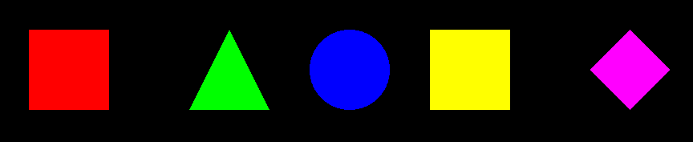

Figura 1: Item 1

* 1. **Operações em Figuras Geométricas 2D**

Neste problema, foi selecionada uma das figuras geométricas 2D criadas anteriormente, e as seguintes operações foram realizadas: translação, rotação e mudança de escala.

O código em Python (item2.py) utiliza a biblioteca Pygame e funções matemáticas para aplicar as operações na figura selecionada. O resultado é uma visualização da figura original e da figura transformada após as operações como pode ser visto abaixo.

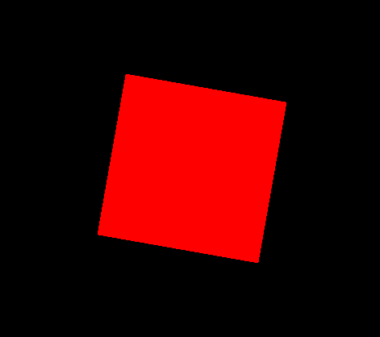

Figura 2: Item 2

Neste caso utilizamos os botões do teclado W, A, S e D para fazer as rotações e alterações na escala da figura, e as setas para a translação.

* 1. **Criação de Figuras Geométricas 3D**

Neste problema, o objetivo era criar 3 figuras geométricas 3D diferentes (como cubo, esfera, etc.) e apresentá-las em uma mesma tela com cores distintas.

O código em Python (item3.py) utiliza a biblioteca Pygame e OpenGL para renderizar as figuras 3D. Cada figura é desenhada com cores diferentes, resultando em uma tela com as 3 figuras geométricas 3D exibidas como pode ser visto abaixo, é importante ressaltar que neste caso optamos por adicionar uma rotação automática para que seja perceptível que a imagem é 3D.

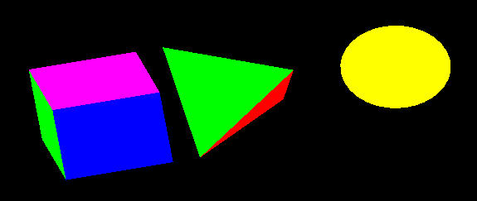

Figura 3: Item 3

* 1. **Operações em Figuras Geométricas 3D**

Neste problema, foi selecionada uma das figuras geométricas 3D criadas anteriormente, e duas das seguintes operações foram realizadas: translação, rotação e mudança de escala.

O código em Python (item4.py) utiliza a biblioteca Pygame e OpenGL para aplicar as operações selecionadas na figura escolhida. O resultado é uma visualização da figura original e da figura transformada após as operações como pode ser visto abaixo.

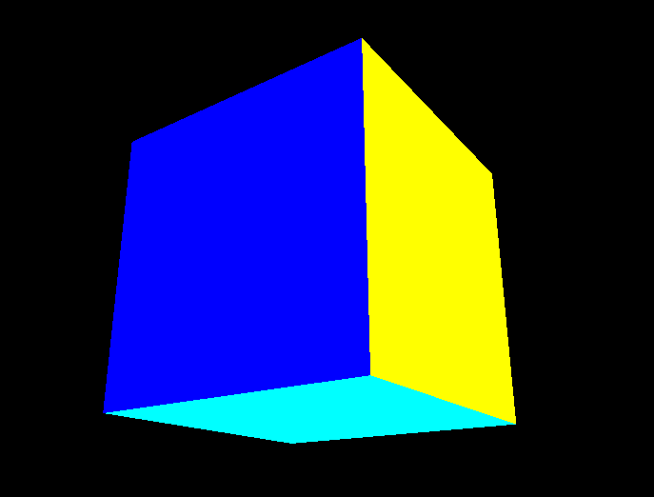

Figura 4: Item 4

Neste caso utilizamos os botões do teclado W, A, S, D, Z e C para fazer as rotações, a escala é alterada com os botões I e O, e a translação são alteradas com as setas e botões Q e E.

* 1. **Jogo Simples de Tetris**

Neste problema, o objetivo era criar uma experiência básica de interação com o usuário por comandos no teclado para simular um jogo simples de Tetris.

O código em Python (tetris.py) utiliza a biblioteca Pygame e recursos de programação para implementar as regras e a jogabilidade do Tetris. O jogador pode controlar a queda das peças utilizando as setas do teclado.

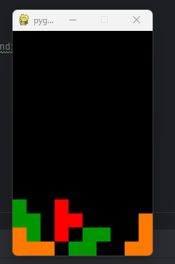

Figura 5: item 5